ESTUDO TÉCNICO PRELIMINAR

1. OBJETO
O Estudo Técnico Preliminar se refere à reforma e construção do Centro Especializado de Atendimento à Mulher, localizada na Rua Rio de Janeiro, nº 54, no bairro Aquarius, 2° Distrito de Cabo Frio - RJ.
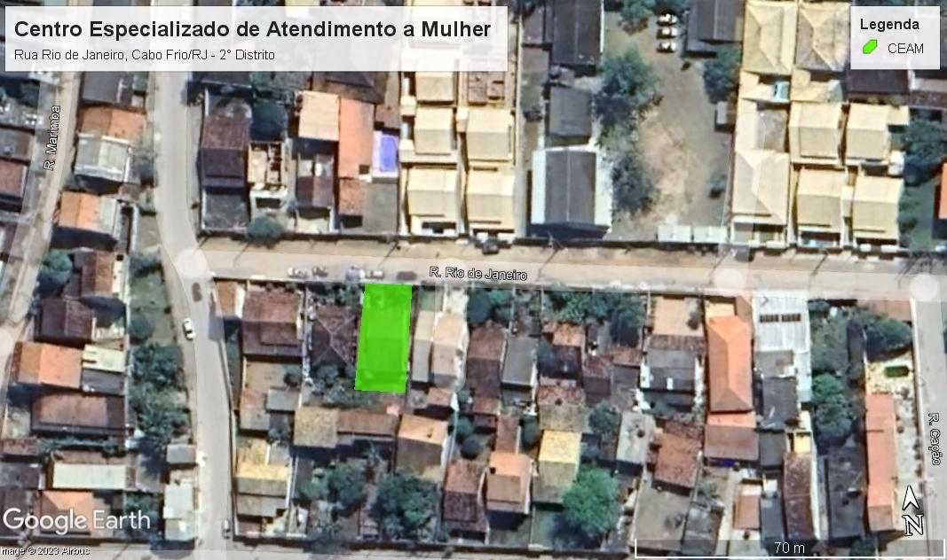

2. JUSTIFICATIVA
Os Centros Especializados de Atendimento à Mulher são espaços de acolhimento e atendimento psicológico, social, orientação e encaminhamento jurídicos à mulher em situação de violência. Proporcionam o atendimento e o acolhimento necessários à superação da situação de violência, contribuindo para o empoderamento da mulher e o resgate da sua cidadania. Cabe ao CEAM, acionar a Rede de atendimento promovendo a integração e atuação dos serviços, para a busca de melhoria da vida dessa mulher que nos procura, ou nos é encaminhada. É um espaço de acolhimento especializado que possibilita à mulher uma nova compreensão sobre sua história de modo que possa criar alternativas e forças para traçar um novo projeto de vida, rompendo com o ciclo de violência. A importância dessa política está diretamente ligada aos dados oficiais de vítimas de violência contra mulher.
O trabalho, é interdisciplinar, e foi implantado e melhorado ao longo dos anos, com uma dinâmica de atendimento que serve de parâmetro para as cidades vizinhas, a exemplo de Cabo Frio, que têm se organizado instalando seus próprios equipamentos de políticas de enfrentamento a violação de direitos, atendendo às mulheres das suas cidades.
O CEAM-Tamoios,que faz atendimento às mulheres do segundo distrito, necessita de obras de adaptação e acessibilidade para que seu atendimento se mantenha de forma plena. Foi solicitado à Secretaria de Obras uma visita para análise e detalhamento de tais necessidades.

3. OBJETIVO DA CONTRATAÇÃO
Este levantamento foi elaborado no intuito de definir o objeto da licitação e do sucessivo Contrato, bem como estabelecer os requisitos, condições e diretrizes técnicas e administrativas para Contratação de empresa especializada na área de Construção Civil visando a Execução de Reforma do CEAM - Centro de Atendimento às Mulheres- Tamoios.
Conforme as especificações constantes da planilha orçamentária (em anexo) e das determinações do setor de engenharia da Secretaria Municipal de Obras e Serviços Públicos de Cabo Frio, RJ.

4 – CONTROLE DE ELABORAÇÃO
Elaborador | Matrícula | Rubrica
Thayná Senos Xavier | 830809

RELATÓRIO FOTOGRÁFICO ATUAL DO DEPÓSITO

